SSM整合：<https://blog.csdn.net/an1090239782/article/details/78357501>

# SSM整合

SSM系统架构

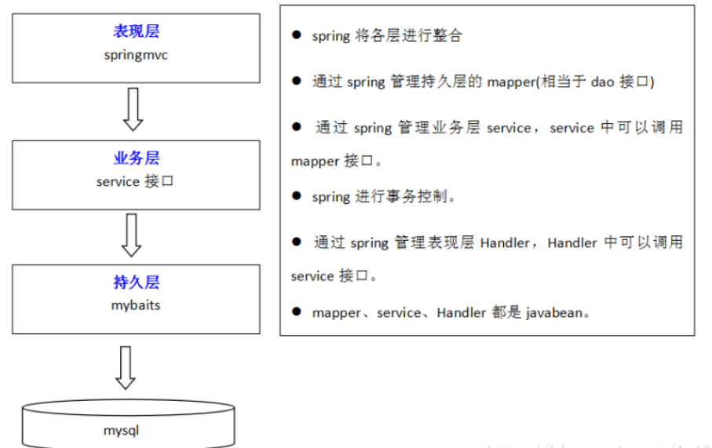

## SSM整合步骤

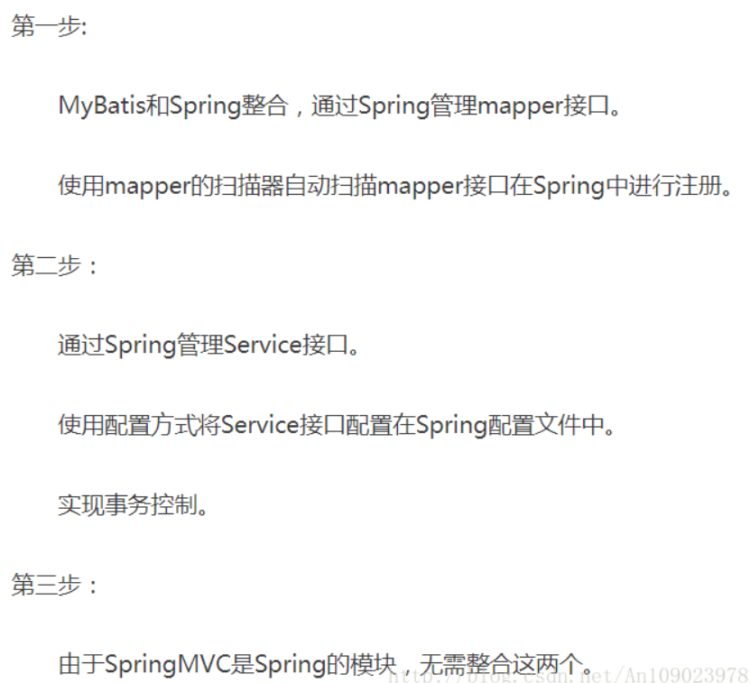

## Spring框架的特点; IOC 和 AOP

IOC：xml配置Bean

,DI：什么时候需要这个组件，什么时候注入。@Autowired

.xml中配置Bean

注解方式实例化：

自动扫描标签（扫描包下所有的类，若类套用了相关注解，则实例化）

在需要被实例化的类上加@component；或者 @Controller；Service；Repositiry（DAO层）

AOP：面向切面：当页面需要外延的扩展，利用切面进行扩展。

Before After 等方式实现注入。

AOP：主要应用场景 事物。

Spring框架的作用：容器框架。

## Spring MVC ：主要应用于控制器 Controller 代替了Servlet。

执行流程图：

下一层Service，调用Dao层，将返回的数据经过viewresolover到达JSP，渲染成相应的页面。

## 4、MyBatis：

$与#之间的区别：

两者实现的功能：将传过来的数据拿到。

#调用的类似PrepareStatement，防注入。#拿到的是对应的值。 id=1, #id#:1

$不能防注入。 $id$:id